Učíme se doma
„Domácí zvířata“
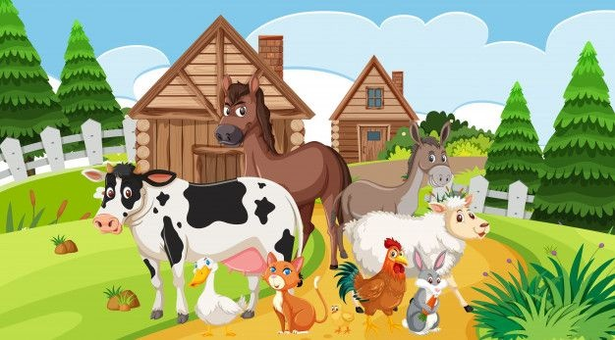

Pojmenuj zvířátka na obrázku a napodob jejich hlasy.
Víš, jak se jmenují jejich mláďata?
Poznáš zvíře, které na dvorek nepatří? A proč?

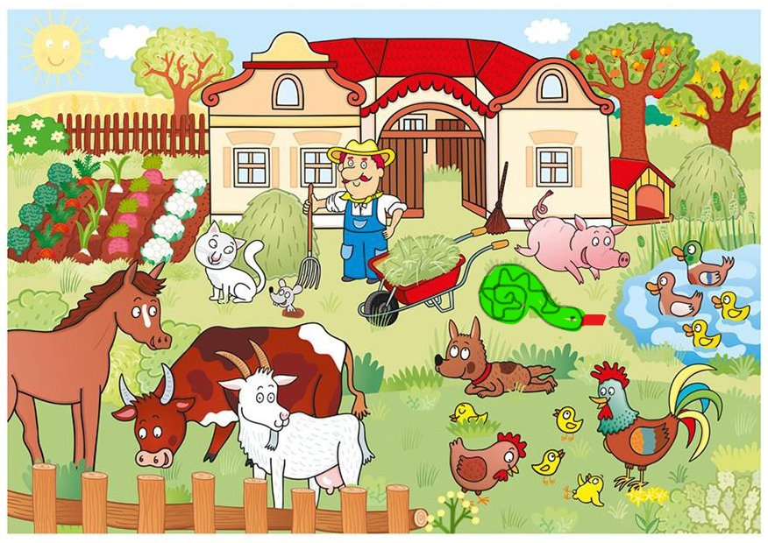

Máš doma nějaké zvířátko? Nakresli, které máš rád /a/
Umíš nějakou písničku nebo říkanku o zvířátku?
Zkus si jí s rodiči zarecitovat nebo zazpívat.
Možná, že znáš písničku: „Když jsem já sloužil…“

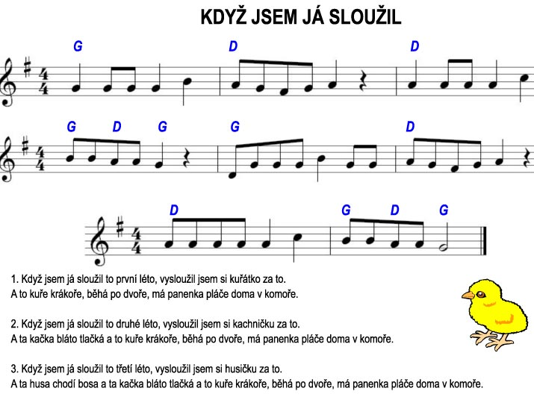

Nebo se nauč básničku o kočičce:

KOČKA
Byla černá kočka Uviděla myšku,
měla velká očka. Hop a myš je v bříšku.
Čtyři bílé tlapky Teď si čistí kožíšek,
a na tlapkách drápky. těší se na pelíšek.

Kočička si procvičila tlapky a my si procvičíme prstíky.
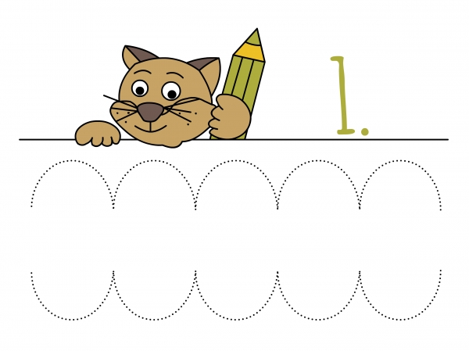
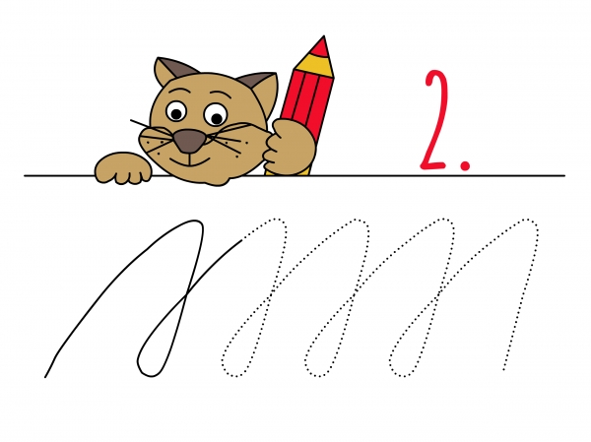

Kočička dostala hlad a má chuť na rybu.
Pomůžešjí najít správnou cestu?

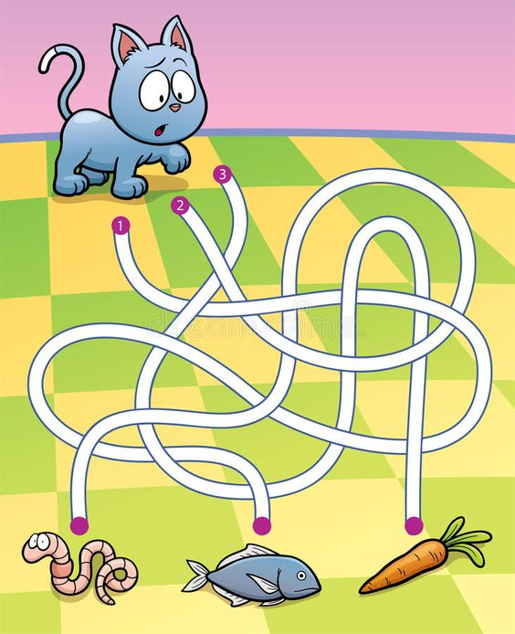

Motám, motám klubíčko,
podívej se babičko.
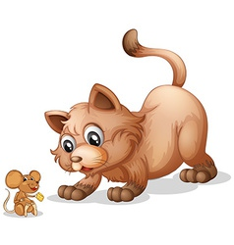
Napravíme za krátko,
co vyvedlo koťátko.

Klubíčka pro koťátko, aby si molo hrát.

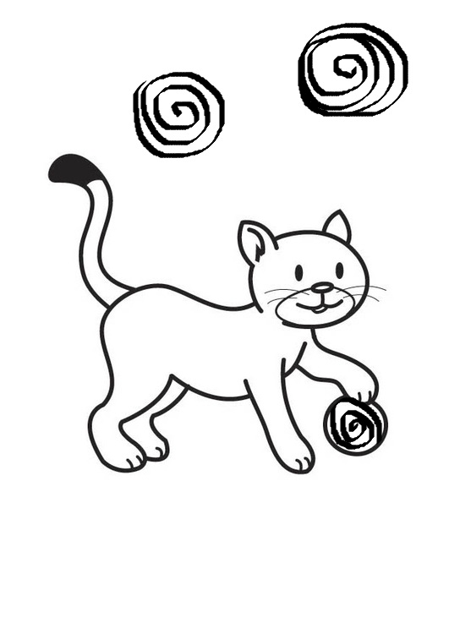

Víš, čím jsou domácí zvířátka užitečná?

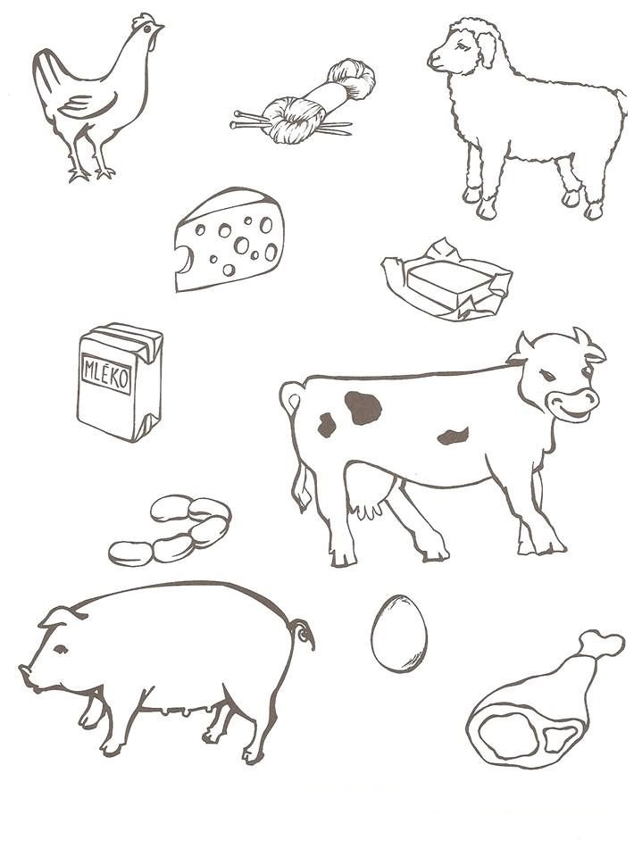

Spočítej zvířátka a počet vyznač v okýnku.
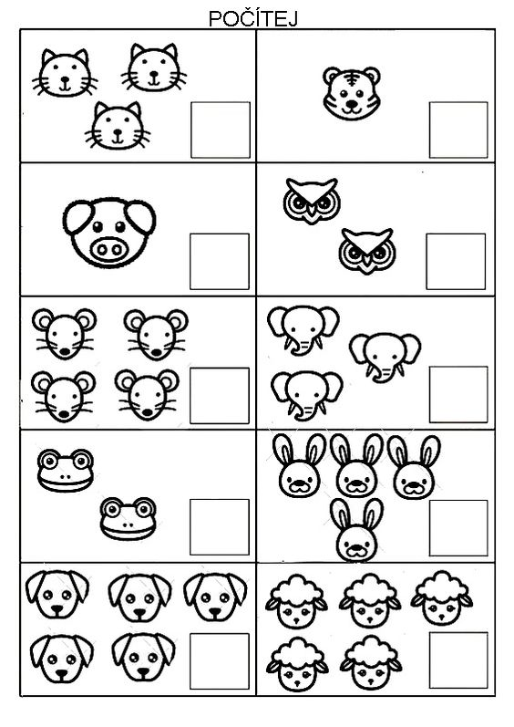

Můžeš si vyrobit nádobu na pastelky.

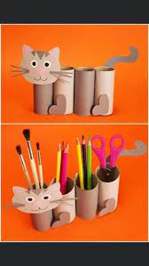
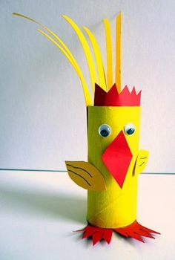

Co se učíme:
-Pojmenovat zvířátka a jejich mláďata. (Hledáme v obrázku,
zprava doleva, shora dolů, tím se připravujeme na čtení).
-Trénujeme téžsprávné držení tužky a uvolňujeme zápěstí.
-Trénujeme paměť (písnička, básnička).
-Počítáme.
-Vyrábíme: stříhání, lepení, kreslení.

